Міністерство науки та освіти України

Національний Університет «Львівська Політехніка»

Кафедра інформаційних систем та мереж

Лабораторна робота №4

з дисципліни «Екстремальне програмування»

Виконав:

Студент групи КН-311

Куренда Т.І.

Прийняв:

Щербак С.С.

Львів-2020

**Мета:** вивчити що таке Unit-тести на навчитись писати їх на мові Java.

**Теоретичні відомості**

Тестування – процес перевірки функціонала програми з метою підтвердження того, чи вона працює у відповідності з визначеними вимогами. Unit – тестування – це тестування, які пишуться , безпосередньо, на рівні розробника(тестування окремої сутності – метод чи класс). Це надзвичайно важливий етап розроблення ПЗ, який допомагає створювати якісний продукт.

JUnit – це фреймворк, розроблений для тестування програм, написаних з використанням технології Java. Він лежить в основі TDD(Test-Driven Development) і входить в сімейство фрейморків для тестування xUnit.

**Виконання завдання**

Для початку створимо новий проект

[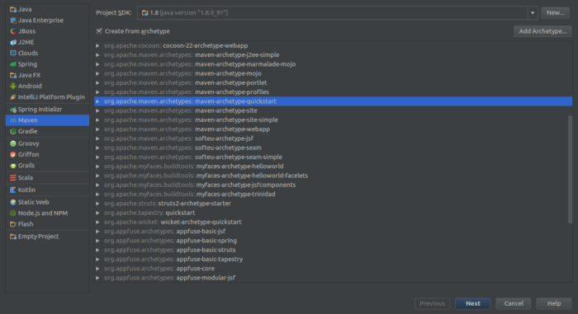](https://i0.wp.com/proselyte.net/wp-content/uploads/2016/09/JUnitTutrialCreateProject1.png)

[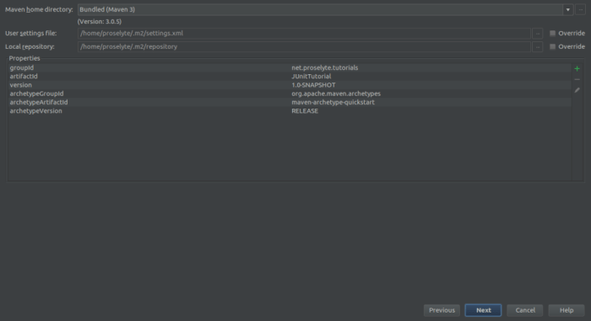](https://i2.wp.com/proselyte.net/wp-content/uploads/2016/09/jUnitTutorialProjectMavenSettings.png)

[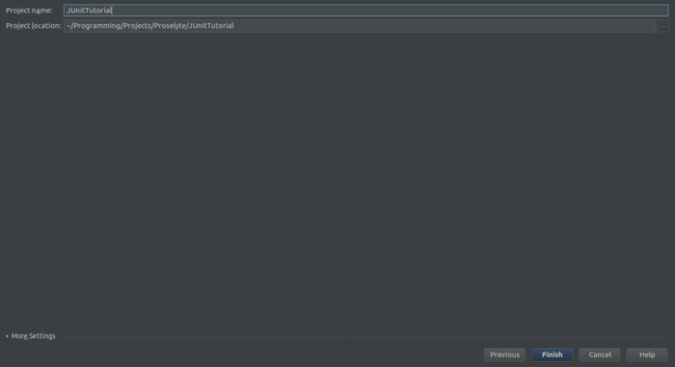](https://i0.wp.com/proselyte.net/wp-content/uploads/2016/09/jUnitTutorialProjectDirectory.png)

Після успішної зборки, ми отримаємо проект із такою структурою:

[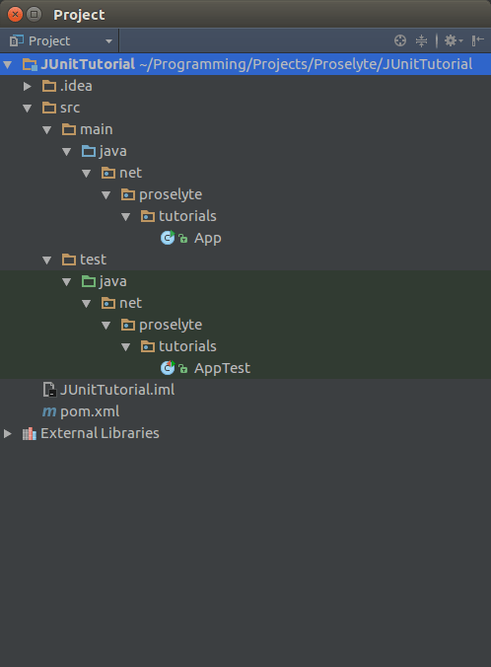](https://i0.wp.com/proselyte.net/wp-content/uploads/2016/09/jUnitTutorialProjectStructure.png)

Приступимо до написанню тестів:

Створимо звичайний клас ArrayHolder, який буде містити масив цілих чисел:

package com.taras.tutorial;

import java.util.Arrays;

public class ArrayHolder {

private int[] integers;

public ArrayHolder() {

this.integers = new int[]{1, 2, 3, 4, 5};

}

public int[] getIntegers() {

return integers;

}

public void setIntegers(int[] integers) {

this.integers = integers;

}

@Override

public String toString() {

return Arrays.toString(integers);

}

}

За умовчуванням, створюється екземпляр класу з масивом [1,2,3,4,5].

Створимо тестовий клас для перевірки роботи ArrayHolder – ArrayHolderTest:

Package com.taras.tutorial;

import org.junit.Test;

import static org.junit.Assert.assertEquals;

public class ArrayHolderTests {

ArrayHolder arrayHolder = new ArrayHolder();

@Test

public void shouldCreateDefaultArrayTest() {

assertEquals(arrayHolder.toString(), "[1, 2, 3, 4, 5]");

}

}

Видалимо тести, створені за замовчуванням і отримаємо наступну структуру проекту:

[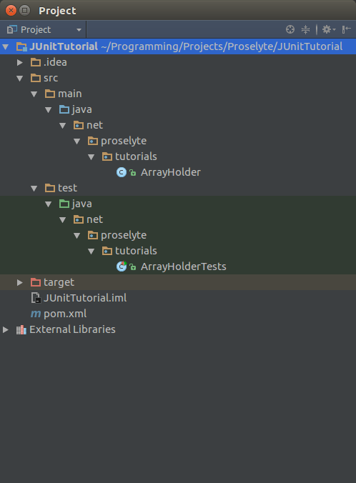](https://i2.wp.com/proselyte.net/wp-content/uploads/2016/09/jUnitSimpleExampleFinalStructure.png)

В результаті роботи класу ArrayHolderTests ми отримаємо наступний результат:

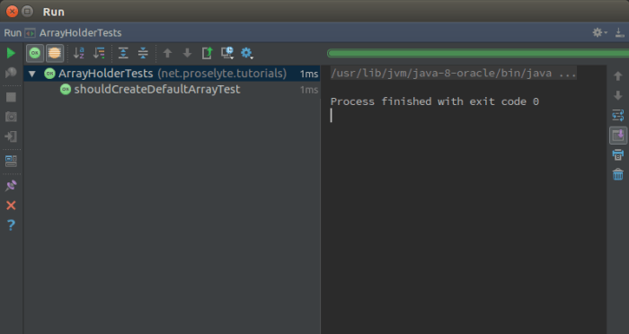

В даному класі ми тестували що виводить метод toString() классу ArrayHolder. Метод assertEquals перевіряє, чи ідентичні задане значення (зправа) і значення, отримане в результаті роботи методу(зліва).

**Висновок:** під час виконання лабораторної роботи я вивчив що таке тестування та Unit-тести, основи роботи з фреймворком JUnit та навів простий приклад написання тесту.